BÀI THỰC HÀNH SỐ 10: Lược đồ Gantt
1.1. Tìm hiểu các công cụ xây dựng lược đồ Gantt
Sinh viên tìm hiểu và viết tóm tắt chức năng của ít nhất 2 công cụ hỗ trợ xây dựng lược đồ
1. Instagantt
Chức năng chính
- Cho phép tạo biểu đồ Gantt trực tuyến với khả năng kéo-thả (drag & drop) để lên lịch công việc, xác định mối quan hệ giữa các công việc (dependencies).
- Có nhiều chế độ hiển thị: Gantt Chart View, Table View, Kanban Board View, Workload View, Projects Overview.
- Hỗ trợ tổ chức dự án: phân chia task/sub-task, lựa chọn màu tùy chỉnh cho công việc, lọc/sắp xếp theo nhiều tiêu chí.
- Quản lý dự án: tính toán giờ ước tính, thiết lập dependencies, đường dẫn quan trọng (critical path), baseline (mốc chuẩn).
- Hợp tác nhóm & báo cáo: xuất bản đồ Gantt ra hình ảnh/PDF, chia sẻ liên kết “read-only” với người ngoài, import dữ liệu từ CSV hoặc từ Asana.
- Dashboard/Overview tổng quan: có biểu đồ so sánh “thực tế vs kế hoạch (baseline)”, trạng thái đội ngũ, biểu đồ tiến độ chung.
Những điểm nổi bật và lưu ý
- Giao diện khá trực quan, phù hợp với người mới bắt đầu.
- Tích hợp tốt với Asana, nếu bạn đã dùng Asana thì sẽ thuận tiện.
- Lưu ý: có người dùng phản hồi rằng việc nhóm nhiều task hoặc quản lý tài nguyên phức tạp có thể bị hạn chế.
Kết luận nhanh
Instagantt là lựa chọn rất tốt nếu bạn muốn một công cụ chuyên về biểu đồ Gantt, giao diện dễ dùng, tập trung lên lịch và hình ảnh hóa tiến độ. Nếu dự án của bạn có nhiều tài nguyên phức tạp, phân bổ lớn hoặc cần quản lý chi tiết, có thể cần xem thêm khả năng mở rộng.
2. GanttPRO
Chức năng chính
- Là phần mềm quản lý dự án trực tuyến chuyên dùng biểu đồ Gantt để lập kế hoạch, điều phối và theo dõi tiến độ.
- Hỗ trợ đầy đủ: Gantt chart view, board view, list view, portfolio view (quản lý nhiều dự án cùng lúc)
- Tính năng lên lịch hiện đại: “Auto scheduling” khi có thay đổi dependency, tạo đường dẫn quan trọng (critical path), đặt milestone, phân cấp công việc (task hierarchy)
- Quản lý tài nguyên và chi phí: theo dõi thời gian, log time, quản lý cả nhân lực và vật lực, phân quyền vai trò (Owner, Admin, Member)
- Hợp tác và chia sẻ: làm việc theo thời gian thực, tải về/ xuất dữ liệu, giao diện thân thiện với người quản lý và đội nhóm.
Những điểm nổi bật và lưu ý
- Dễ mở rộng, phù hợp với dự án có nhiều thành phần, nhiều người tham gia và cần quản lý chi tiết.
- Giao diện hiện đại, có hỗ trợ quản lý chi phí, tài nguyên – nếu bạn có nhu cầu quản lý kho dược, nhiều role/nguồn lực thì đây là điểm cộng lớn.
- Một số người dùng cho rằng nếu chỉ cần chức năng đơn giản thì có hơi “thừa” so với nhu cầu.
Kết luận nhanh
GanttPRO thích hợp khi bạn có dự án lớn hơn, có nhiều tác vụ, nhiều người, cần kiểm soát tài nguyên và chi phí. Nếu bạn chỉ cần biểu đồ Gantt đơn giản thì có thể hơi “over-kill”.
GantPro:
https://app.ganttpro.com/shared/token/b68b17138bffb9c162f74135d00c30edd9347f22133181045f1772ab52cf768d/2035077
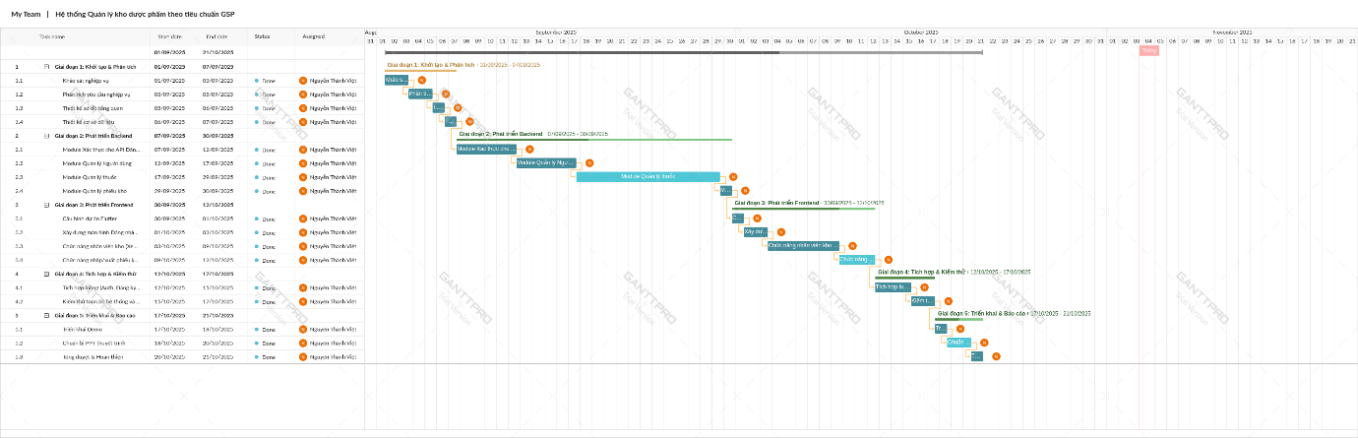

Instagantt:
https://app.instagantt.com/shared/s/QTSt2lAUDA3NdI4j6ayW/latest
